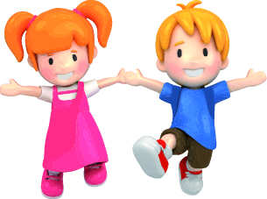
Dziecko wolne od zaparć
Bezpieczne musujące czopki na zaparcia dla dzieci Eva/qu Bambini przynoszą szybka ulgę przywracając normalne wypróżnienie. Zawierają wyłącznie naturalne substancje. Działają łagodnie, miejscowo, bez efektu drażniącego. Nie uzależniają, mogą być stosowane często i długotrwale. Nie przeczyszczają. Dają szybki efekt – od kilku do kilkunastu minut od zastosowania.
Czopki Eva/qu Bambini działają miejscowo i nie przeczyszczają chemicznie. Brak jest przeciwwskazań do stosowania czopków, nawet przy hemoroidach czy miejscowych zmianach chorobowych. Zawierają wyłącznie substancje obojętne dla organizmu, niewchłaniające się, które po aplikacji uwalniają dwutlenek węgla i wodę. Czopki Eva/qu Bambini nie wywołują efektu uzależnienia. Szczególnie polecane dla wszystkich dzieci cierpiących na zaparcia, a w szczególności dzieciom obłożnie chorym i w okresie rekonwalescencji, dzieciom niepełnosprawny motorycznie, dzieciom będącym w podróży oraz przed zabiegami chirurgicznymi w celu opróżnienia odbytu.
Dlaczego czopki Eva/qu Bambini?

- Zawierają wyłącznie substancje naturalne, całkowicie nietoksyczne, nie wchłaniają się, po aplikacji uwalniają dwutlenek węgla i wodę. Zastosowany w czopku dwuwęglan sodu i dwuwinian potasu jest często stosowany w produkcji żywności.
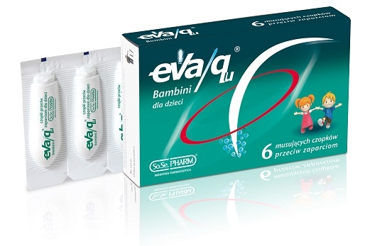
- Działają w oparciu o fizjologiczne mechanizmy.
- Działają miejscowo, łagodnie.
- Dają szybki efekt w ciągu kilku minut od zastosowania, pozwalają zaplanować moment wypróżnienia.
- Nie uzależniają, mogą być stosowane często i długotrwałe.
- Nie powodują działań ubocznych, odwodnienia, zaburzeń równowagi elektrolitowej.
- Nie działają przeczyszczająco.

Dla kogo czopki Eva/qu Bambini?
Dzieci od 13 miesiąca do 12 roku życia w przypadku opóźnień regularnego rytmu wypróżniania się, zarówno kiedy ma to miejsce okazjonalnie jak i w sposób powtarzający się.
- Dzieci przed zabiegami chirurgicznymi
- Dzieci niepełnosprawne motorycznie
- Dzieci chore w okresie rekonwalescencji
- Nieodzowne w podróży, kiedy może dojść do uporczywego zaparcia
Czopki musujące doodbytnicze: 6 szt. cena ok. 24,00 zł
Kontakt: Bianka Heyman, Koncept PR, tel. 501 09 24 68

